GUIA DE FRACCIONARIOS

SEBASTIAN ARTEAGA LOPEZ

ALEJANDRA PATRICIA PEREZ GOMEZ

HERRAMIENTAS COMPUTACIONALES

DOCENTE: Ing. RUBEN BAENA

UNIVERSIDAD COOPERATIVA DE COLOMBIA

INGENIERIA DE SISTEMAS

II SEMESTRE

MONTERIA

2015

[Escriba aquí una descripción breve del documento. Normalmente, una descripción breve es un resumen corto del contenido del documento. Escriba aquí una descripción breve del documento. Normalmente, una descripción breve es un resumen corto del contenido del documento.]

1. **DESCRIPCION**

En la siguiente guía se mostrar el paso a paso de cómo utilizar los fraccionarios haciendo operaciones entre ellos, dichas operaciones son suma, resta, multiplicación, división y simplificación.

1. **ENTORNO DE DESARROLLO**

El entorno de desarrollo escogido para desarrollar los procesos es **Netbeans.IDE** y el lenguaje de desarrollo será **JAVA**.

1. **Primer Paso: Creando un nuevo proyecto**

En este paso creara un nuevo proyecto, luego se abrirá una ventana y se selecciona **JAVA** en el cuadro izquierdo y **JAVA Aplication** en el cuadro de la derecha, posteriormente se hace click en el botón NEXT (véase imagen de abajo), Posteriormente procederemos a crear el **Package** o paquete donde estará nuestro proyecto para ello desplegamos lo que está dentro de nuestro proyecto, y donde dice **Default Package,** haremos click derecho y se nos desplegara una ventana de opciones seleccionaremos, **New**, y luego seleccionamos **Java Package** y después se crea la clase llamada “numfraccionario”**.**

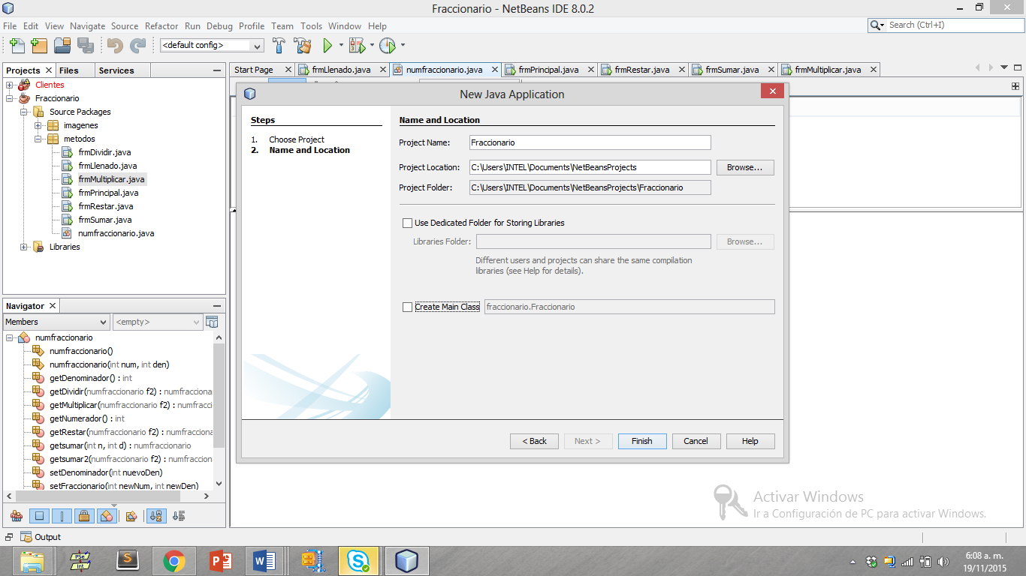

1. **Crear métodos**

En esta parte se crean los metodos contructores que utilizaremos en nuestro proyecto y se importa la librería llamada javax.swing.JOptionPane la cual nos permitirá acceder unas funciones especiales como capturar y mostrar datos a través de una ventana que se abre al ejecutar el proyecto.

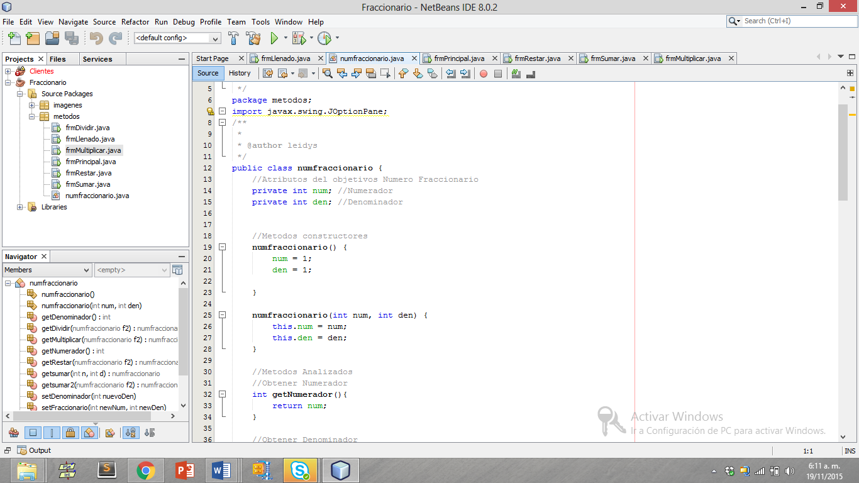

1. **Crear la interfaz Principal**

Para crear el JFrame Principal solo se da click derecho en el que se tenga paquete luego en “New” y buscamos la opción JFrame form, Se escribe el nombre de nuestro formulario y damos clic en “Finish”. Después se crea un Menú Bar el cual tiene 2 ítems llamados “Archivo”, “Opciones” cada uno contienen un botones. En Archivo (Salir) y en Opciones(Llenar Sumar, Restar, Multiplicar y Dividir).

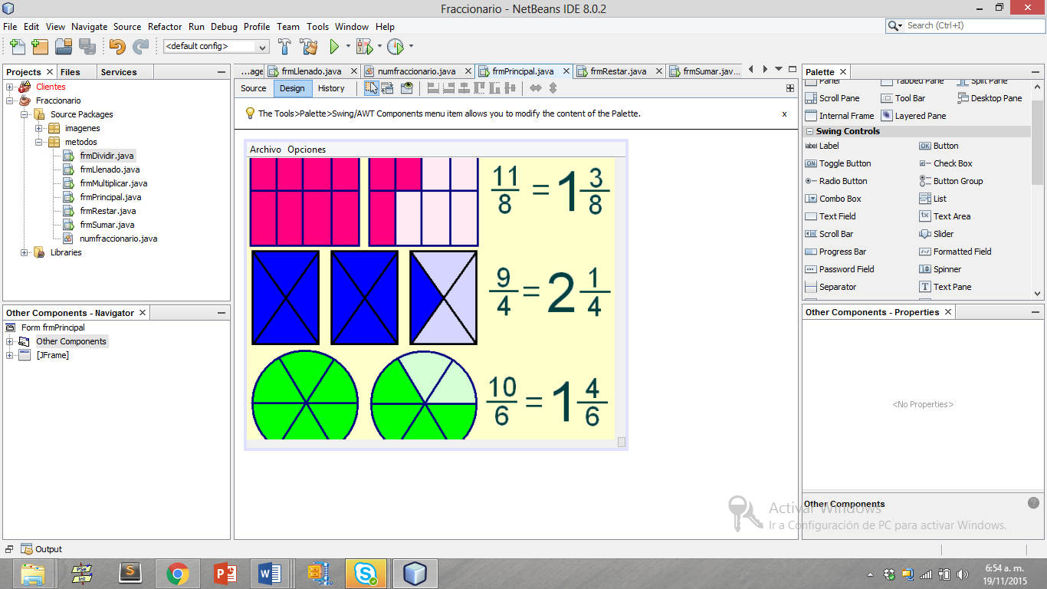

1. **Crear código de la interfaz Principal**

Primero se importa las librerias que se necesite y en la clase frmPrincipal se crean todas las variables, las cuales seran goblales y tambien se crea el metodo constructor de la clase frmPrincipal.

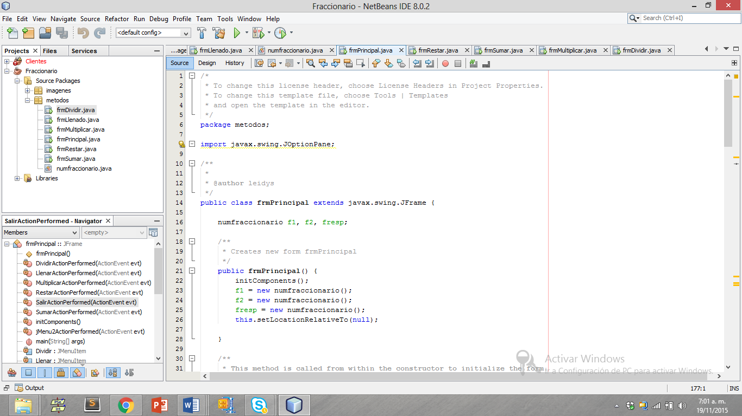

A continuacion se crean cada una de las funciones de los botones que tiene nuestros botones, a demas se hace llamado de los otros formularios.

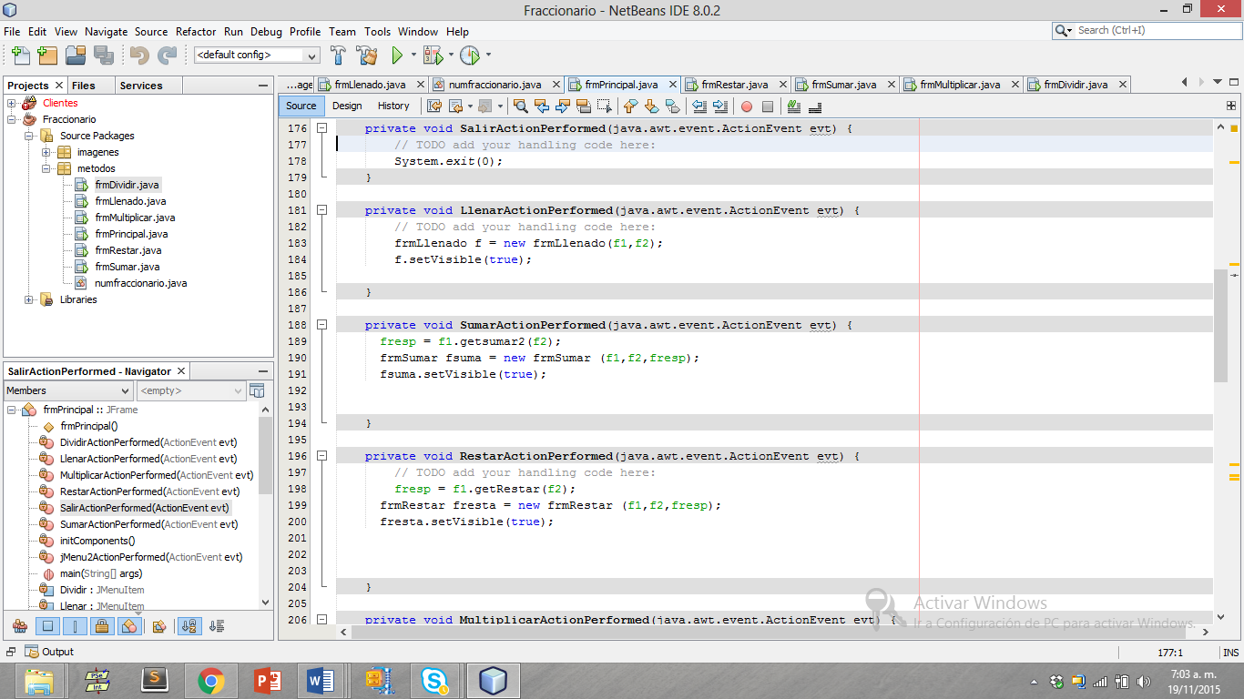

1. **Crear la interfaz Llenar**

Para crear el JFrame llenar solo se da click derecho en el que se tenga paquete luego en “New” y buscamos la opción JFrame form, Se escribe el nombre de nuestro formulario y damos clic en “Finish”. Después de hacer lo anterior le agregaron los labels (Numerador y Denominador de los dos fraccionarios), los cuadros de texto y respectivos botones Aceptar y Cancelar.

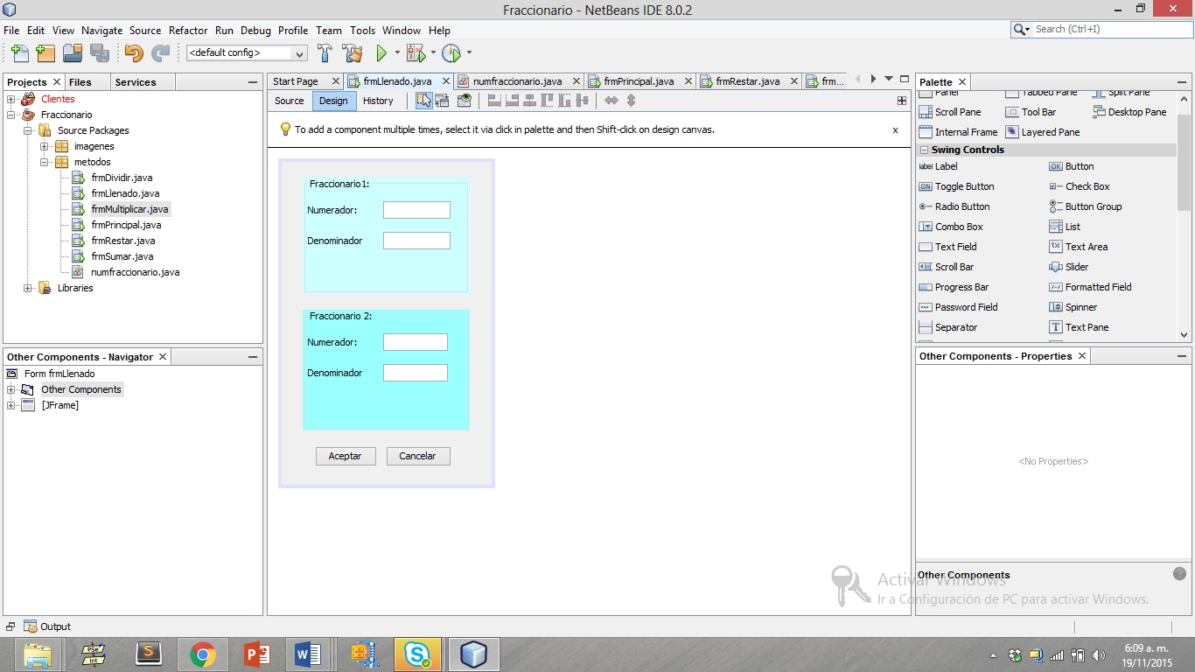

1. **Crear código de la interfaz llenar**

En el codigo se crearon las variables locales y el metodo constructor del llenado del cada componete.

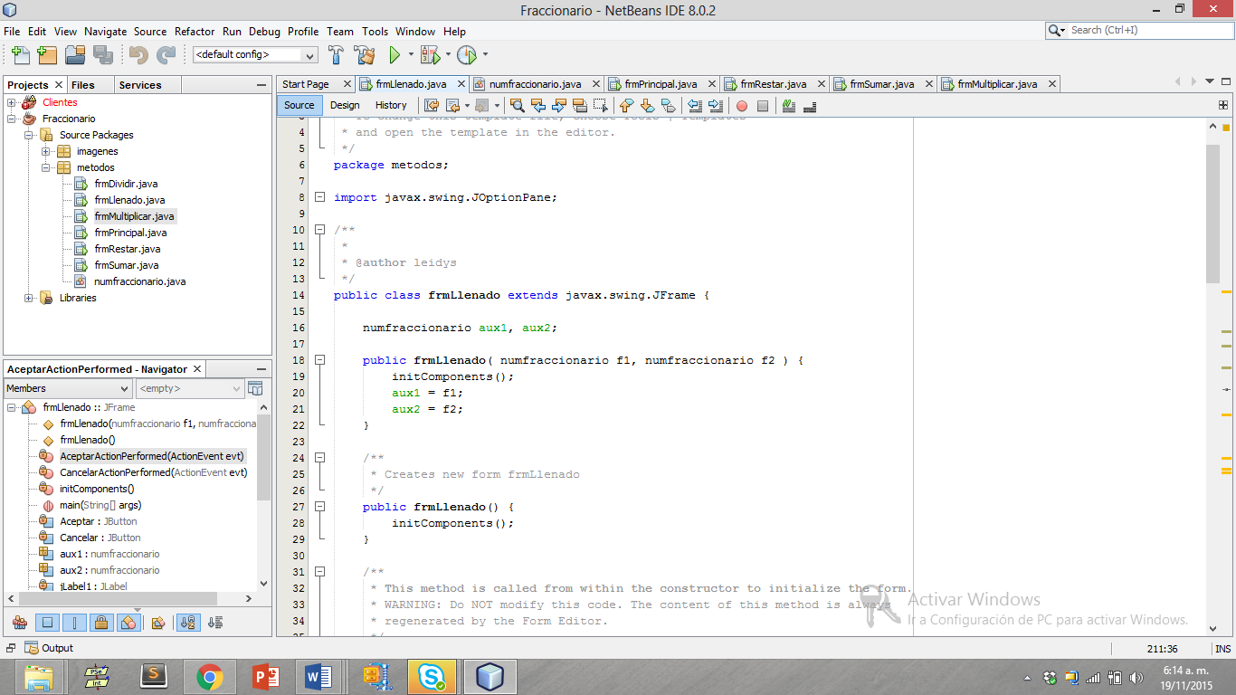

A continuación se crea cada función de los botones Cancelar y Aceptar.

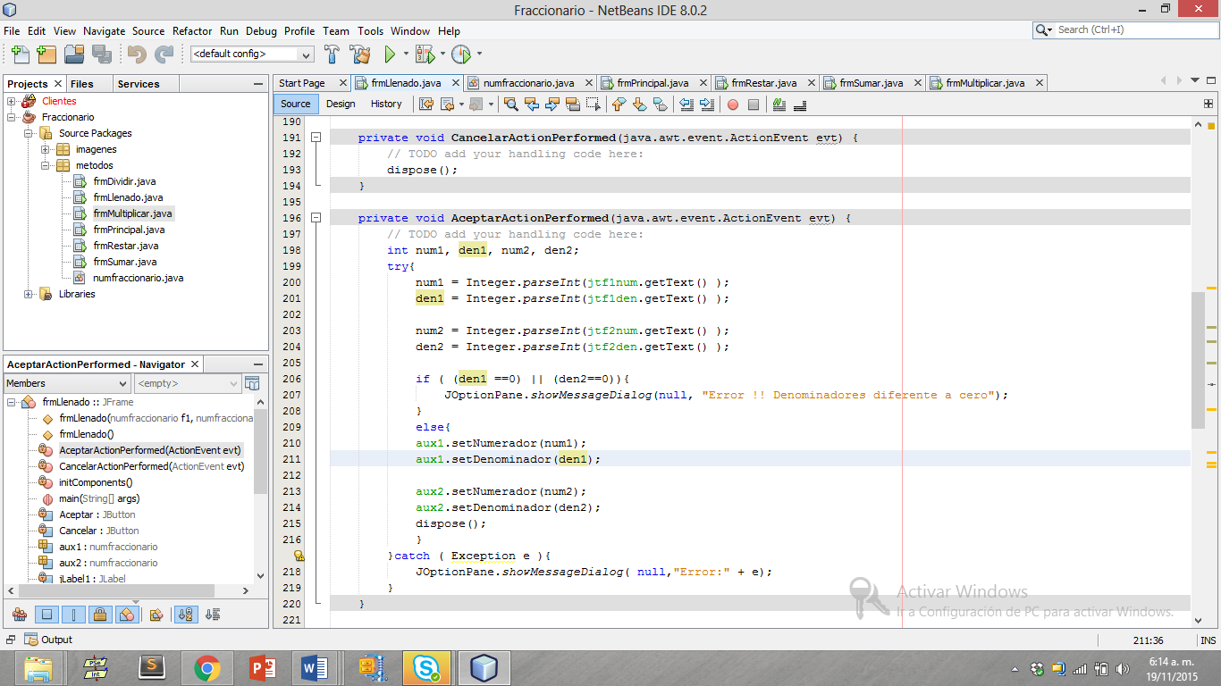

1. **Crear la interfaz Sumar**

Para crear el JFrame Sumar solo se da click derecho en el que se tenga paquete luego en “New” y buscamos la opción JFrame form, Se escribe el nombre de nuestro formulario y damos clic en “Finish”. Después de hacer lo anterior le agregaron los labels (Numerador y Denominador de los dos fraccionarios), los cuadros de texto y botón Aceptar.

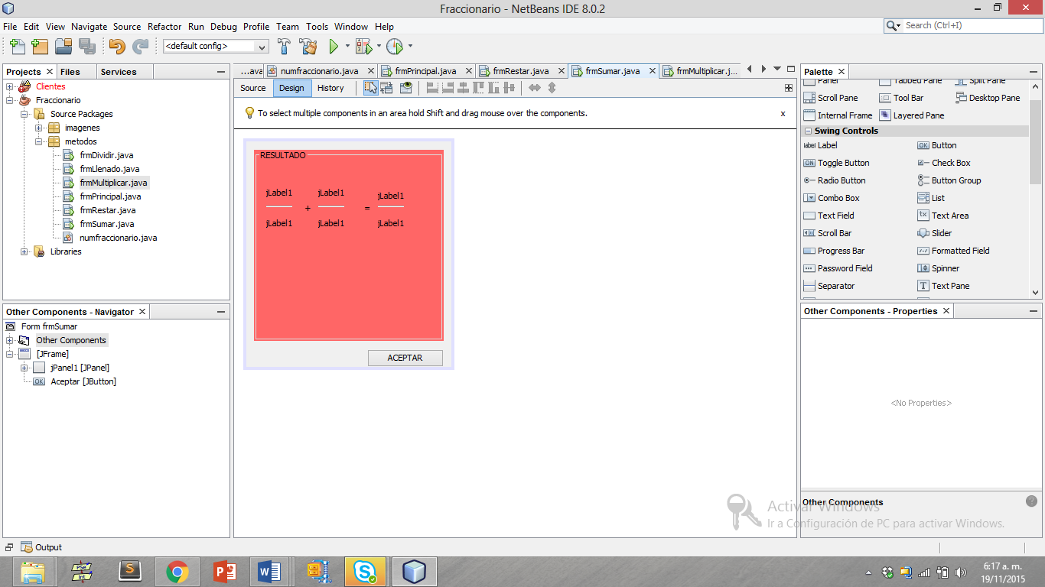

1. **Crear código de la interfaz Sumar**

En el codigo se crearon las variables locales y el metodo constructor de el formulario frmSumar con cada uno de sus parametros y y la funcion del boton “Aceptar”.

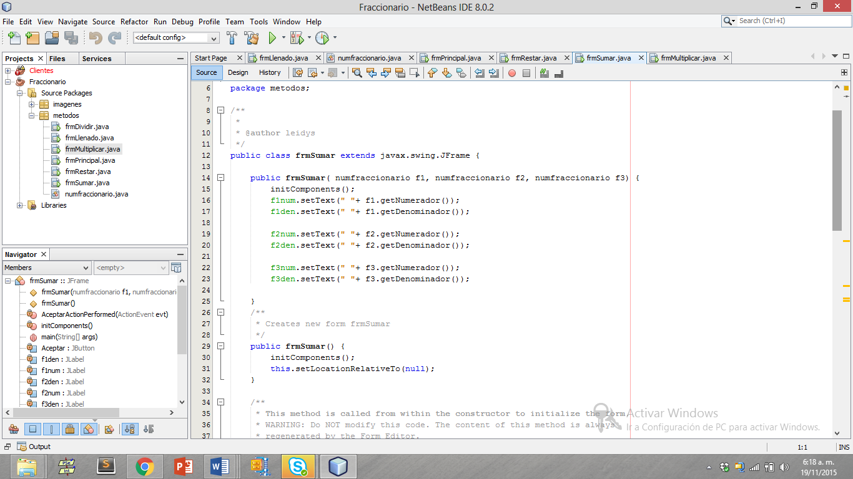

1. **Crear la interfaz Restar**

Para crear el JFrame Restar solo se da click derecho en el que se tenga paquete luego en “New” y buscamos la opción JFrame form, Se escribe el nombre de nuestro formulario y damos clic en “Finish”. Después de hacer lo anterior le agregaron los labels (Numerador y Denominador de los dos fraccionarios), los cuadros de texto y botón Aceptar.

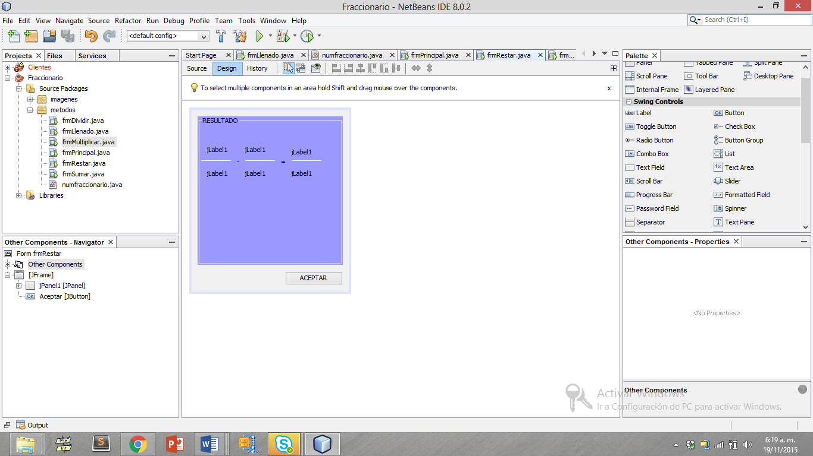

1. **Crear código de la interfaz Restar**

En el codigo se crearon las variables locales y el metodo constructor de el formulario frmRestar con cada uno de sus parametros y la funcion del boton “Aceptar”.

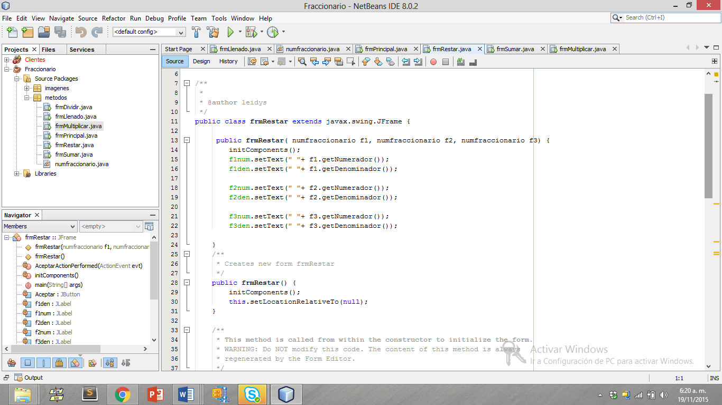

1. **Crear la interfaz Multiplicar**

Para crear el JFrame Multiplicar solo se da click derecho en el que se tenga paquete luego en “New” y buscamos la opción JFrame form, Se escribe el nombre de nuestro formulario y damos clic en “Finish”. Después de hacer lo anterior le agregaron los labels (Numerador y Denominador de los dos fraccionarios), los cuadros de texto y botón Aceptar.

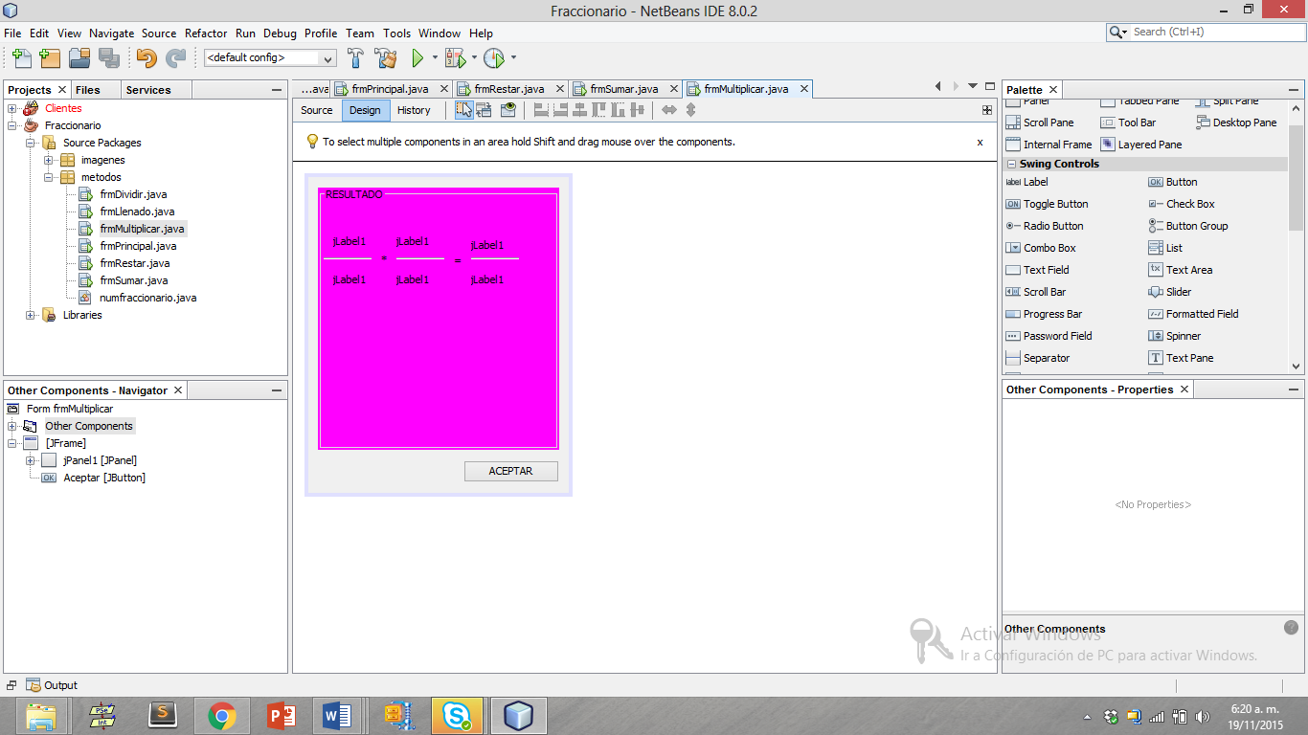

1. **Crear código de la interfaz Multiplicar**

En el codigo se crearon las variables locales y el metodo constructor de el formulario frmMultiplicar con cada uno de sus parametros y la funcion del boton “Aceptar”.

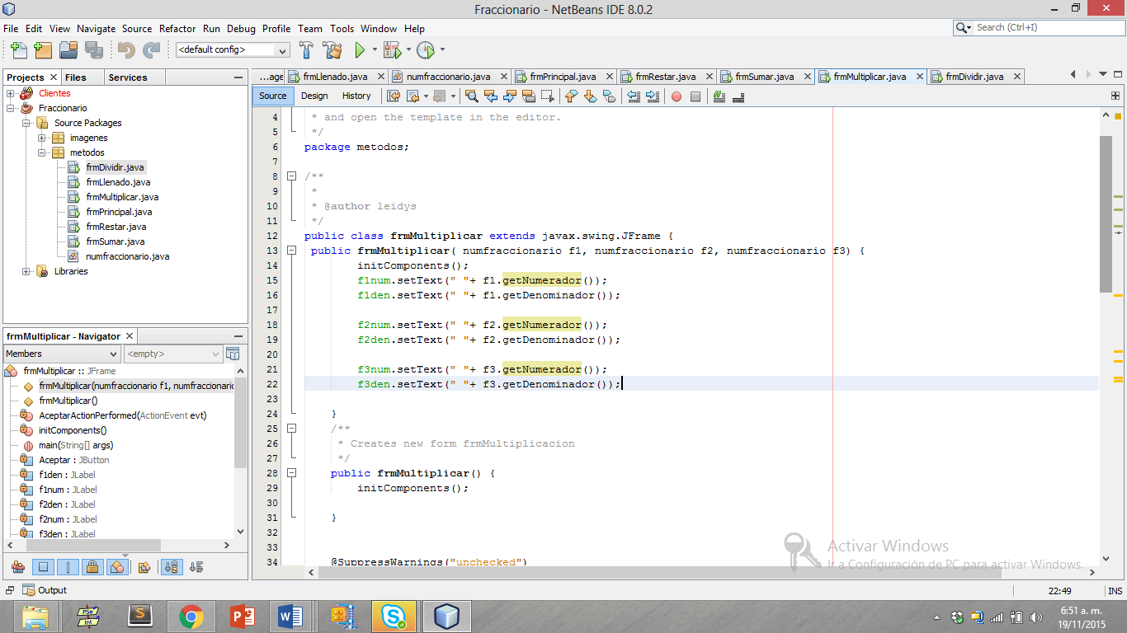

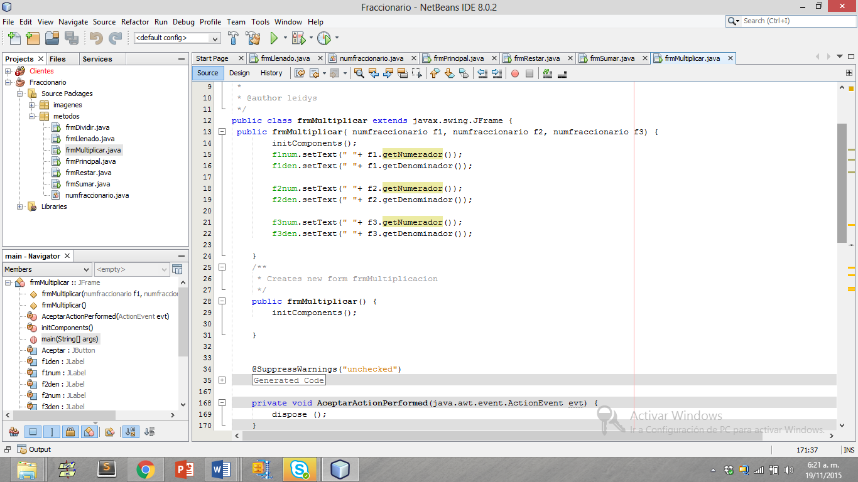

1. **Crear la interfaz Dividir**

Para crear el JFrame Dividir solo se da click derecho en el que se tenga paquete luego en “New” y buscamos la opción JFrame form, Se escribe el nombre de nuestro formulario y damos clic en “Finish”. Después de hacer lo anterior le agregaron los labels (Numerador y Denominador de los dos fraccionarios), los cuadros de texto y botón Aceptar.

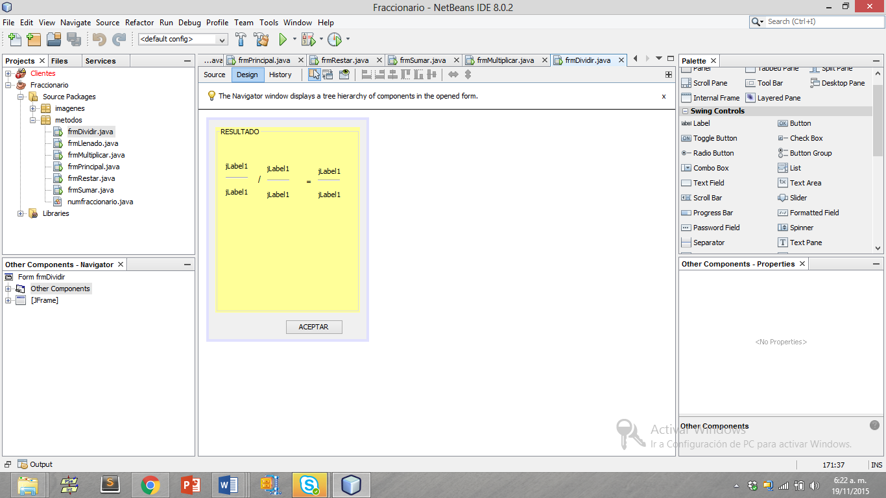

1. **Crear código de la interfaz Dividir**

En el codigo se crearon las variables locales y el metodo constructor de el formulario frmDividir con cada uno de sus parametros y la funcion del boton “Aceptar”.

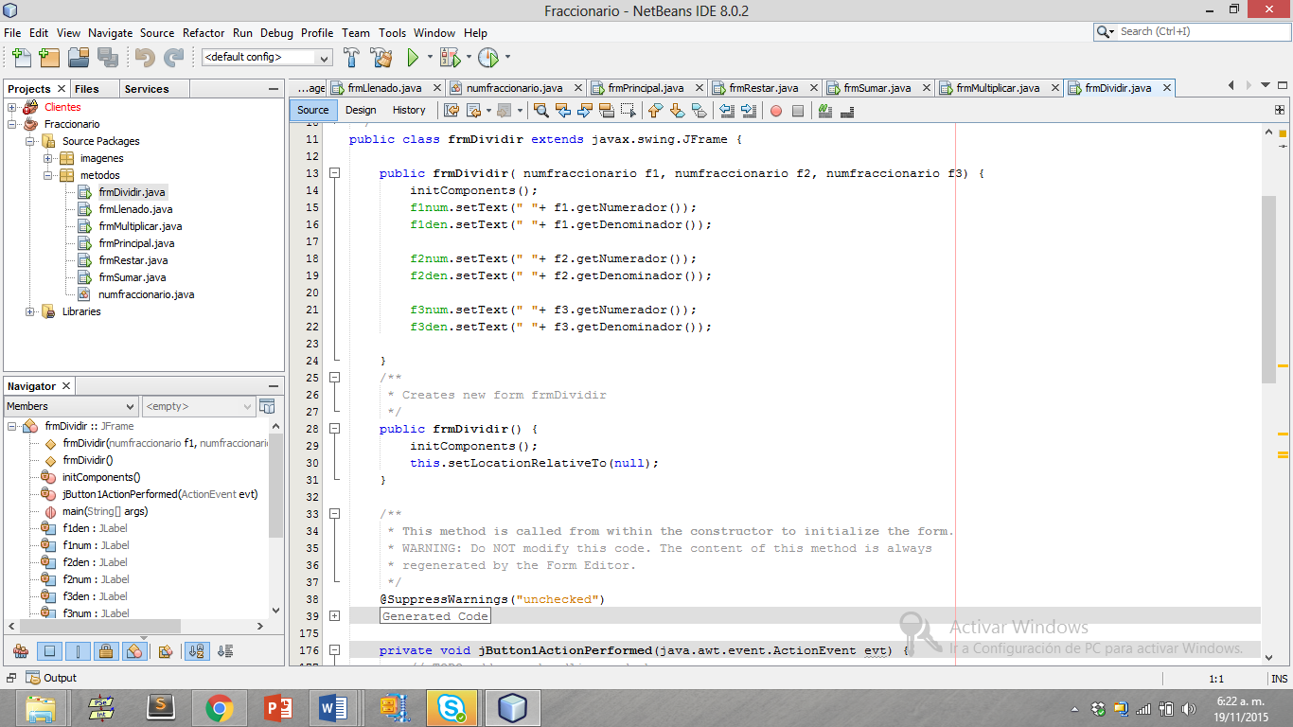

Finalmente se muestra la interfaz de nuestro proyecto funcionando normalmente.

